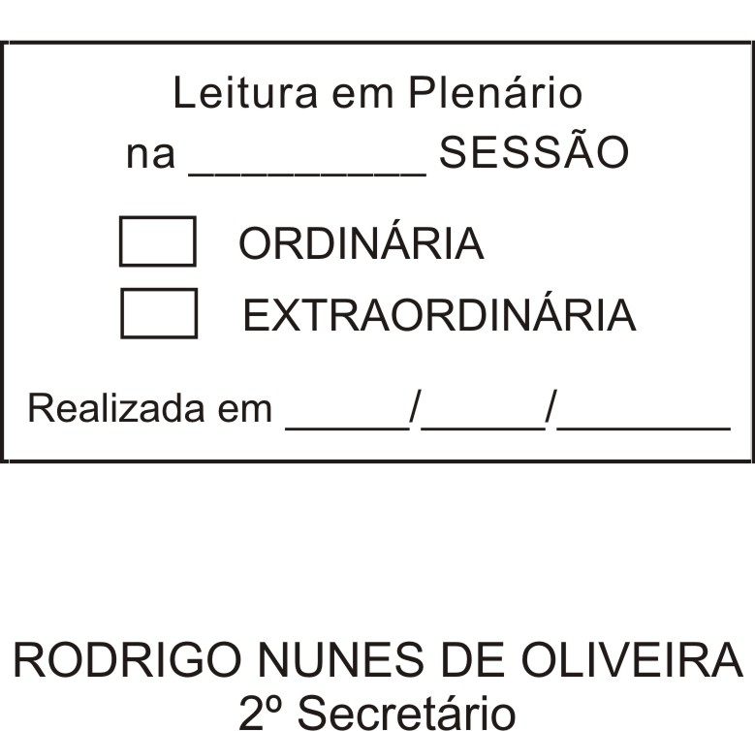
MOÇÃO Nº 304/2012

De Pesar pelo falecimento do estimado Senhor Jorge do Canto.

Excelentíssimo Senhor Presidente,

Faleceu em 24 de agosto de 2012, aos 52 anos de idade, o estimado Senhor JORGE DO CANTO.
O saudoso era servidor da Prefeitura da Estância Turística de São Roque.
Ninguém quer pensar na morte por ser difícil aceitá-la, entretanto, para aqueles que crêem em Cristo, que disse: “EU SOU A RESSURREIÇÃO E A VIDA”, esse momento é tão somente a passagem desta vida efêmera para a verdadeira vida, que é a vida eterna.

Posto isto, os Vereador ANTONIO MARCOS CARVALHO DE BRITO, solidariza-se com a família e REQUER ao Egrégio Plenário para que faça constar na Ata da presente Sessão, Moção de Pesar pelo falecimento do Senhor JORGE DO CANTO.

Descanse em paz!

Que da presente seja dada ciência à família enlutada.

Sala das Sessões “Dr. Júlio Arantes de Freitas”, 24 de agosto de 2012.

ANTONIO MARCOS CARVALHO DE BRITO  (CHULA)  Vereador | ISRAEL FRANCISCO DE OLIVEIRA  (TOCO)  Vereador

PROTOCOLO Nº CETSR 24/08/2012 - 10:20:01 05028/2012

